DOCUMENTACIÓN TÉCNICA

# APLICACIÓN DE GESTIÓN DE INMUEBLES

Sistema Completo de Financial Agent  
Gestión de Propiedades, Movimientos Financieros y Analytics

Septiembre 2025

# ÍNDICE

1. 1. Introducción y Overview
2. 2. Arquitectura del Sistema
3. 3. Estructura de Navegación
4. 4. Módulos Principales
5. 5. Páginas y Funcionalidades
6. 6. Diagramas de Flujo
7. 7. Configuración y Deployment
8. 8. Conclusiones

# 1. INTRODUCCIÓN Y OVERVIEW

La Aplicación de Gestión de Inmuebles es una solución completa desarrollada con tecnologías modernas para la administración integral de propiedades inmobiliarias. El sistema permite gestionar múltiples propiedades, sus movimientos financieros, contratos de alquiler, hipotecas y generar análisis detallados de rentabilidad.

## 1.1 Características Principales

* 🏠 Gestión completa de propiedades inmobiliarias
* 💰 Tracking de movimientos financieros automático
* 📊 Analytics y reportes de rentabilidad (ROI, Cash Flow)
* 🏦 Integración con entidades bancarias (Bankinter)
* 📋 Gestión de contratos de alquiler
* 🏦 Calculadora y gestión de hipotecas
* 📈 Seguimiento de Euribor para hipotecas variables
* 🤖 Clasificación inteligente de movimientos
* 📱 Interfaz responsive y moderna
* 🔐 Sistema de autenticación y autorización

## 1.2 Stack Tecnológico

Frontend:

* Next.js 15.4.6 con App Router
* React 18 con TypeScript
* Tailwind CSS para estilos
* Turbopack para desarrollo rápido

Backend:

* FastAPI con Python
* SQLModel/SQLAlchemy para ORM
* PostgreSQL/SQLite para base de datos
* JWT para autenticación

# 2. ARQUITECTURA DEL SISTEMA

El sistema utiliza una arquitectura de microservicios con separación clara entre frontend y backend, desplegados en plataformas cloud diferentes para optimización de costos y rendimiento.

## 2.1 Diagrama de Arquitectura

📊 [DIAGRAMA DE ARQUITECTURA - A INSERTAR]

Componentes principales:

* Frontend (Next.js) - Desplegado en Vercel
* Backend API (FastAPI) - Desplegado en Render/Railway
* Base de Datos - PostgreSQL en la nube
* Integración Bancaria - APIs de Bankinter PSD2
* Sistema de Archivos - Almacenamiento de documentos

## 2.2 Flujo de Datos

El flujo de datos sigue un patrón RESTful donde el frontend consume APIs del backend que a su vez interactúa con la base de datos y servicios externos como la integración bancaria.

# 3. ESTRUCTURA DE NAVEGACIÓN

La aplicación está organizada en módulos principales accesibles desde el menú de navegación. La estructura de rutas utiliza el App Router de Next.js 13+.

## 3.1 Mapa de Rutas

**/** - Página principal/Dashboard

**/login** - Página de autenticación

**/dashboard** - Dashboard principal

**/dashboard/properties** - Lista de propiedades

**/financial-agent** - Hub del agente financiero

**/financial-agent/movements** - Gestión de movimientos financieros

**/financial-agent/analytics** - Dashboard de analytics y métricas

**/financial-agent/contracts** - Gestión de contratos de alquiler

**/financial-agent/rules** - Reglas de clasificación automática

**/financial-agent/integrations** - Integraciones bancarias

**/financial-agent/integrations/bankinter** - Configuración Bankinter

**/financial-agent/mortgage-calculator** - Calculadora de hipotecas

**/financial-agent/euribor** - Gestión de tipos Euribor

**/financial-agent/documents** - Gestor de documentos

**/financial-agent/notifications** - Centro de notificaciones

**/financial-agent/tax-assistant** - Asistente fiscal

**/financial-agent/smart-classifier** - Clasificador inteligente

**/financial-agent/property/[id]** - Vista detallada de propiedad

**/financial-agent/property/[id]/reports** - Informes financieros de propiedad

**/financial-agent/property/[id]/mortgage** - Gestión hipoteca de propiedad

**/financial-agent/property/[id]/rules** - Reglas específicas de propiedad

**/financial-agent/property/[id]/contracts/new** - Crear nuevo contrato

# 4. MÓDULOS PRINCIPALES

## 4.1 🏠 Dashboard de Propiedades

Gestión central de todas las propiedades inmobiliarias

Características principales:

* Lista completa de propiedades
* Información básica (dirección, tipo, m², habitaciones)
* Estados financieros resumidos
* Navegación rápida a detalles

📷 [SCREENSHOT PLACEHOLDER]

## 4.1 💰 Financial Agent

Núcleo del sistema de gestión financiera

Características principales:

* Dashboard central con métricas principales
* Resumen de todas las propiedades
* Acceso rápido a funcionalidades
* Indicadores de rendimiento

📷 [SCREENSHOT PLACEHOLDER]

## 4.1 📊 Movimientos Financieros

Gestión completa de ingresos y gastos

Características principales:

* Lista filtrable de movimientos
* Clasificación automática e inteligente
* Asignación a propiedades
* Importación masiva desde bancos
* Edición y eliminación de movimientos

📷 [SCREENSHOT PLACEHOLDER]

## 4.1 📈 Analytics y Reportes

Sistema avanzado de análisis financiero

Características principales:

* Dashboard con KPIs principales
* Gráficos de rentabilidad por propiedad
* Análisis de cash flow temporal
* Métricas de ROI y Cap Rate
* Comparativas entre propiedades

📷 [SCREENSHOT PLACEHOLDER]

## 4.1 📋 Gestión de Contratos

Administración de contratos de alquiler

Características principales:

* Registro de contratos por propiedad
* Seguimiento de inquilinos
* Gestión de fianzas y depósitos
* Renovaciones y finalizaciones

📷 [SCREENSHOT PLACEHOLDER]

## 4.1 🏦 Sistema Hipotecario

Gestión integral de hipotecas

Características principales:

* Registro de datos hipotecarios
* Calculadora de cuotas
* Seguimiento de revisiones Euribor
* Cronograma de pagos
* Análisis de impacto en rentabilidad

📷 [SCREENSHOT PLACEHOLDER]

## 4.1 🔗 Integraciones Bancarias

Conexión con entidades financieras

Características principales:

* Integración PSD2 con Bankinter
* Descarga automática de movimientos
* Sincronización programada
* Mapeo automático de transacciones

📷 [SCREENSHOT PLACEHOLDER]

# 5. PÁGINAS Y FUNCIONALIDADES DETALLADAS

## 5.1 🔐 Página de Login

**Ruta:** /login

Sistema de autenticación con JWT

Funcionalidades:

* Formulario de login con validación
* Manejo de errores de autenticación
* Redirección automática post-login
* Diseño responsive

📷 [SCREENSHOT PLACEHOLDER - 🔐 Página de Login]

## 5.2 🏠 Dashboard Principal

**Ruta:** /financial-agent

Hub central de la aplicación

Funcionalidades:

* Resumen de propiedades
* Métricas financieras generales por año
* Navegación a módulos principales
* Filtros por año

📷 [SCREENSHOT PLACEHOLDER - 🏠 Dashboard Principal]

## 5.3 💰 Gestión de Movimientos

**Ruta:** /financial-agent/movements

CRUD completo de movimientos financieros

Funcionalidades:

* Lista paginada con filtros avanzados
* Clasificación automática e inteligente
* Asignación/reasignación a propiedades
* Importación desde CSV/Excel
* Sistema de fallback para eliminación
* Vista de movimientos sin asignar

📷 [SCREENSHOT PLACEHOLDER - 💰 Gestión de Movimientos]

## 5.4 📊 Analytics Dashboard

**Ruta:** /financial-agent/analytics

Centro de análisis financiero

Funcionalidades:

* KPIs principales del portfolio
* Gráficos de rentabilidad
* Análisis temporal de cash flow
* Comparativas entre propiedades
* Métricas de ROI consolidadas

📷 [SCREENSHOT PLACEHOLDER - 📊 Analytics Dashboard]

## 5.5 🏠 Vista de Propiedad

**Ruta:** /financial-agent/property/[id]

Dashboard específico de cada propiedad

Funcionalidades:

* Información básica de la propiedad
* Resumen financiero anual
* Navegación a subsecciones
* Edición de datos básicos

📷 [SCREENSHOT PLACEHOLDER - 🏠 Vista de Propiedad]

## 5.6 📈 Informes de Propiedad

**Ruta:** /financial-agent/property/[id]/reports

Reportes financieros detallados por propiedad

Funcionalidades:

* Cash flow mensual visualizado
* Desglose por categorías
* Métricas clave (ROI, promedios)
* Selector de año
* Función de impresión/exportación
* Cálculo inteligente de promedios mensuales

📷 [SCREENSHOT PLACEHOLDER - 📈 Informes de Propiedad]

## 5.7 🏦 Gestión Hipotecaria

**Ruta:** /financial-agent/property/[id]/mortgage

Administración completa de hipotecas

Funcionalidades:

* Registro de datos hipotecarios
* Gestión de revisiones Euribor
* Cronograma de amortización
* Calculadora integrada
* Análisis ROI (deshabilitado temporalmente)

📷 [SCREENSHOT PLACEHOLDER - 🏦 Gestión Hipotecaria]

## 5.8 📋 Contratos de Alquiler

**Ruta:** /financial-agent/contracts

Gestión de contratos y inquilinos

Funcionalidades:

* Lista de contratos activos/vencidos
* Información de inquilinos
* Seguimiento de fianzas
* Gestión de renovaciones

📷 [SCREENSHOT PLACEHOLDER - 📋 Contratos de Alquiler]

## 5.9 🤖 Reglas de Clasificación

**Ruta:** /financial-agent/rules

Sistema de automatización para movimientos

Funcionalidades:

* Creación de reglas personalizadas
* Patrones de texto para clasificación
* Asignación automática de categorías
* Gestión de excepciones

📷 [SCREENSHOT PLACEHOLDER - 🤖 Reglas de Clasificación]

## 5.10 🔗 Integraciones

**Ruta:** /financial-agent/integrations

Centro de integraciones externas

Funcionalidades:

* Lista de integraciones disponibles
* Estado de conexiones
* Configuración de credenciales
* Logs de sincronización

📷 [SCREENSHOT PLACEHOLDER - 🔗 Integraciones]

## 5.11 🏦 Integración Bankinter

**Ruta:** /financial-agent/integrations/bankinter

Configuración específica para Bankinter PSD2

Funcionalidades:

* Configuración de credenciales
* Test de conexión
* Sincronización manual/automática
* Mapeo de cuentas

📷 [SCREENSHOT PLACEHOLDER - 🏦 Integración Bankinter]

## 5.12 🧮 Calculadora Hipotecaria

**Ruta:** /financial-agent/mortgage-calculator

Herramienta de cálculo hipotecario

Funcionalidades:

* Cálculo de cuotas variables/fijas
* Simulación con diferentes Euribor
* Cronograma de amortización
* Comparativa de opciones

📷 [SCREENSHOT PLACEHOLDER - 🧮 Calculadora Hipotecaria]

## 5.13 📈 Gestión Euribor

**Ruta:** /financial-agent/euribor

Seguimiento de tipos de interés

Funcionalidades:

* Histórico de tipos Euribor
* Actualización manual/automática
* Impacto en hipotecas existentes
* Proyecciones futuras

📷 [SCREENSHOT PLACEHOLDER - 📈 Gestión Euribor]

# 6. DIAGRAMAS DE FLUJO PRINCIPALES

## 6.1 Flujo de Autenticación

📊 [DIAGRAMA - Proceso de login y autorización]

1. Usuario accede a aplicación

2. Redirección a /login si no está autenticado

3. Validación de credenciales en backend

4. Generación de token JWT

5. Almacenamiento en localStorage

6. Redirección a dashboard

## 6.2 Flujo de Gestión de Movimientos

📊 [DIAGRAMA - Proceso de importación y clasificación]

1. Importación desde banco o manual

2. Análisis con clasificador inteligente

3. Aplicación de reglas de clasificación

4. Asignación a propiedad (si aplica)

5. Categorización (Renta, Hipoteca, etc.)

6. Almacenamiento en base de datos

7. Actualización de métricas en tiempo real

## 6.3 Flujo de Análisis Financiero

📊 [DIAGRAMA - Proceso de cálculo de métricas]

1. Recopilación de movimientos por período

2. Cálculo de ingresos y gastos totales

3. Determinación de cash flow neto

4. Cálculo de ROI y Cap Rate

5. Análisis de tendencias temporales

6. Generación de gráficos y reportes

7. Comparativas entre propiedades

# 7. CONFIGURACIÓN Y DEPLOYMENT

## 7.1 Variables de Entorno

* NEXT_PUBLIC_API_URL - URL del backend API
* DATABASE_URL - Conexión a base de datos
* JWT_SECRET - Clave para tokens JWT
* BANKINTER_CLIENT_ID - Credenciales PSD2
* BANKINTER_CLIENT_SECRET - Credenciales PSD2

## 7.2 Proceso de Deployment

Frontend (Vercel):

* Build automático desde Git
* Optimización de assets
* CDN global
* SSL automático

Backend (Render/Railway):

* Deployment automático
* Base de datos PostgreSQL
* Scaling automático
* Health checks

## 7.3 Scripts de Deployment

* deploy-inmuebles-vercel.bat - Deploy frontend
* deploy-backend-fixed.bat - Deploy backend
* check-deployment.bat - Verificar deployments

# 8. CONCLUSIONES Y PRÓXIMOS PASOS

La aplicación de gestión de inmuebles representa una solución completa y moderna para la administración de propiedades inmobiliarias. El sistema integra múltiples funcionalidades en una interfaz coherente y fácil de usar.

## 8.1 Fortalezas del Sistema

✅ Arquitectura moderna y escalable

✅ Integración bancaria automatizada

✅ Sistema de clasificación inteligente

✅ Analytics avanzados de rentabilidad

✅ Interfaz responsive y intuitiva

✅ Deployment automatizado

✅ Gestión completa del ciclo de vida financiero

## 8.2 Áreas de Mejora Identificadas

🔄 Implementación de notificaciones push

📱 Desarrollo de app móvil nativa

🤖 Expansión del sistema de IA

📊 Más integraciones bancarias

🔐 Autenticación de dos factores

☁️ Backup automático en cloud

---

Documento generado automáticamente - Septiembre 2025

# ANEXO: DIAGRAMAS TÉCNICOS

## A.1 Diagrama de Arquitectura del Sistema

El siguiente diagrama muestra la arquitectura general del sistema, incluyendo las capas frontend, backend, base de datos y servicios externos.

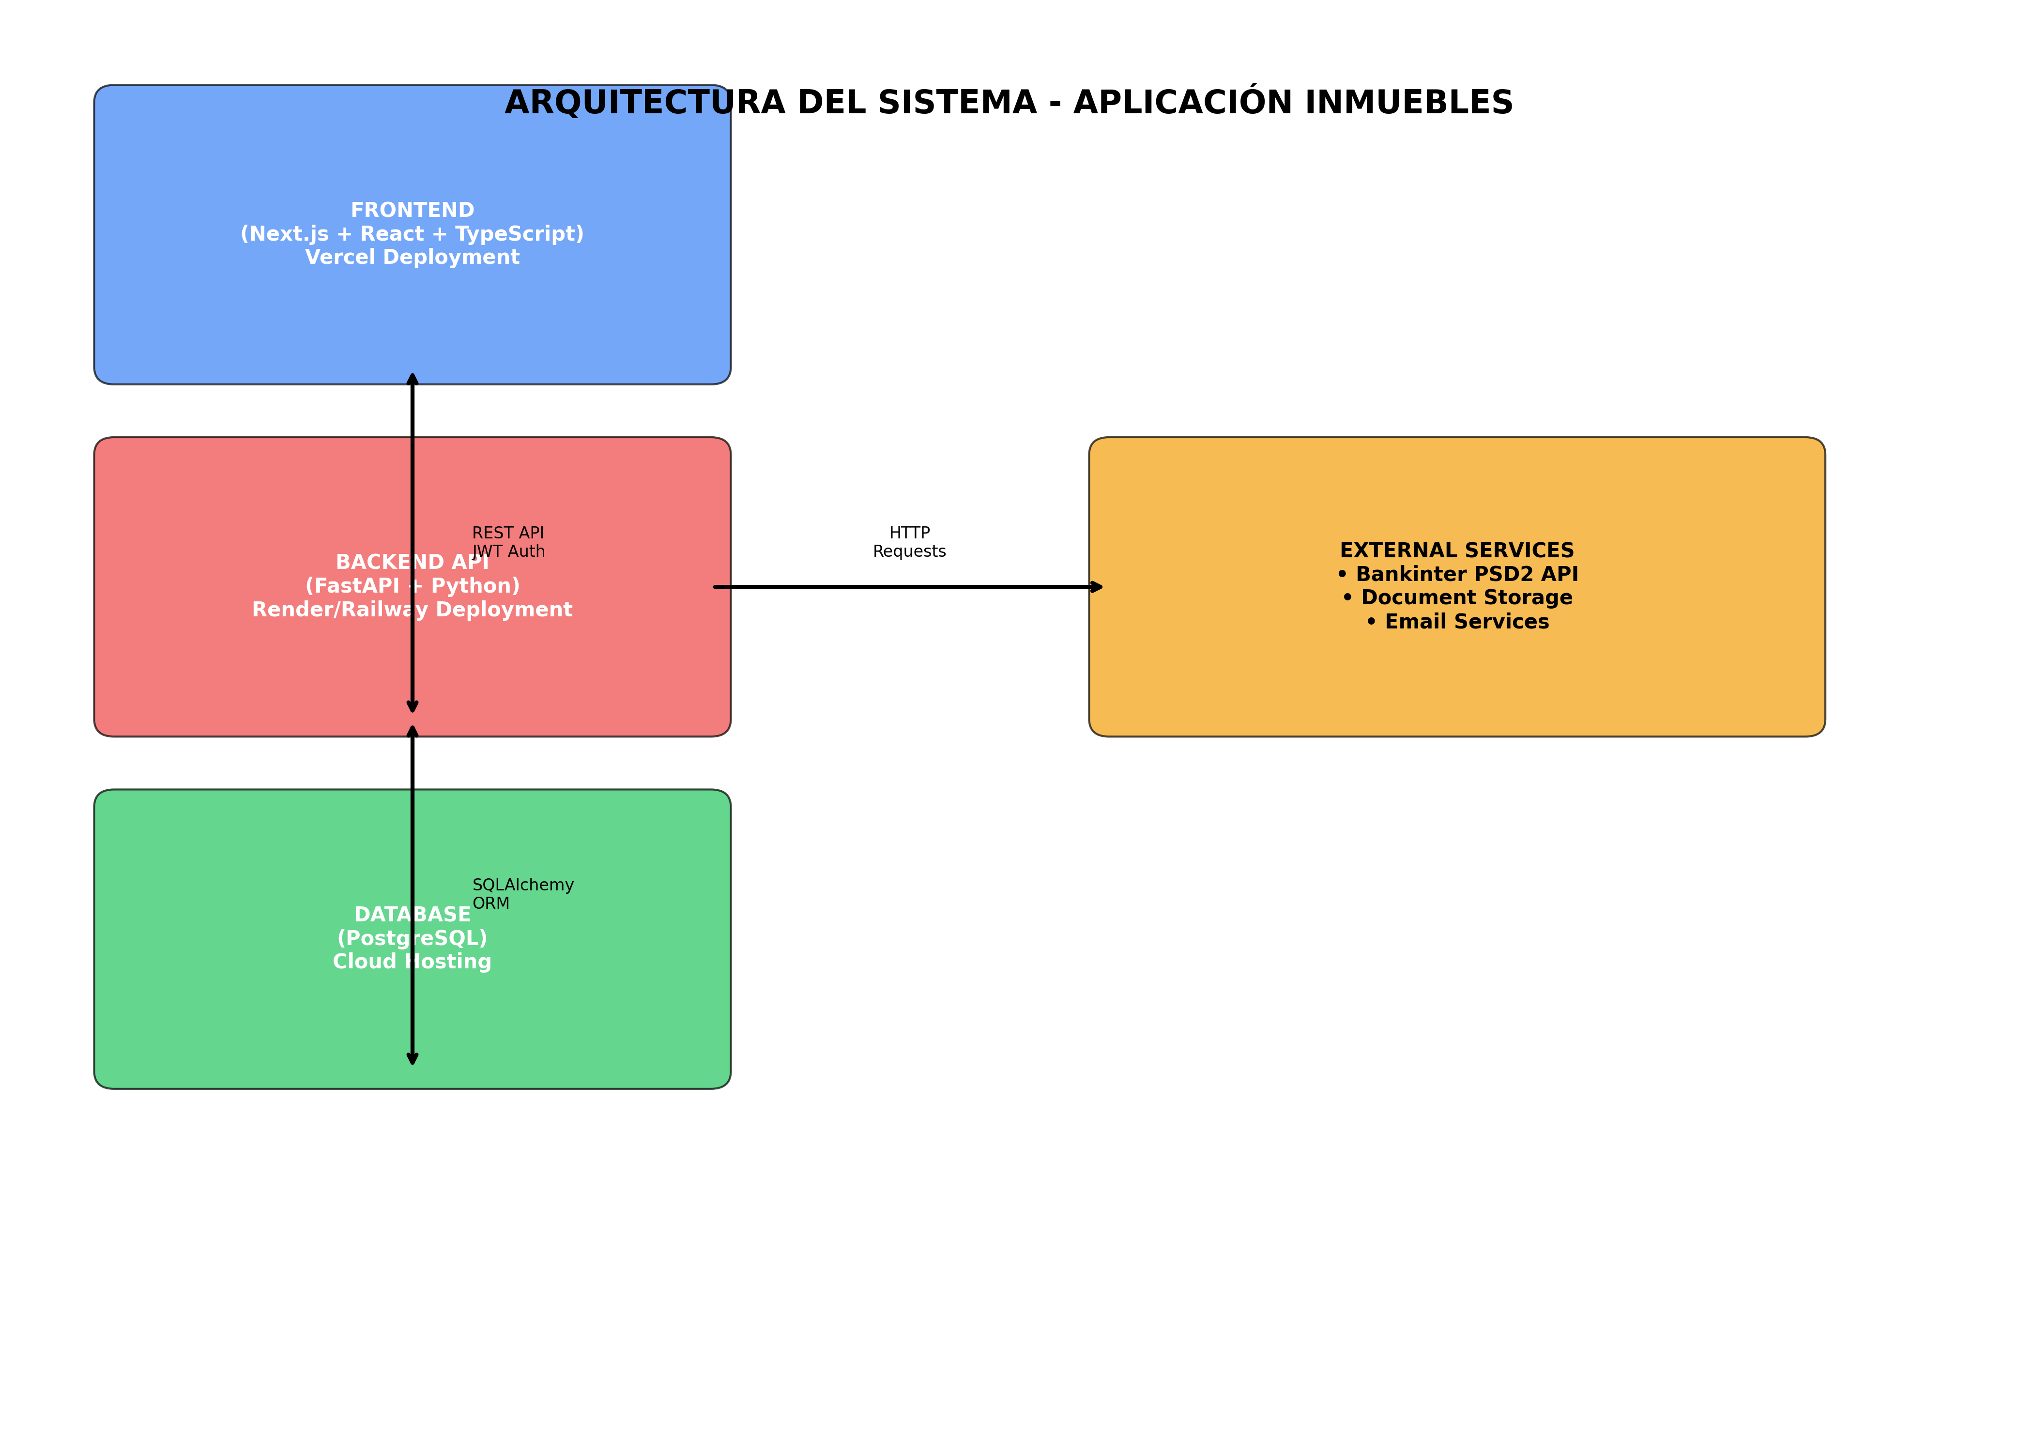

## A.2 Estructura de Navegación

Estructura jerárquica de todas las rutas y páginas de la aplicación, mostrando la relación entre los diferentes módulos y funcionalidades.

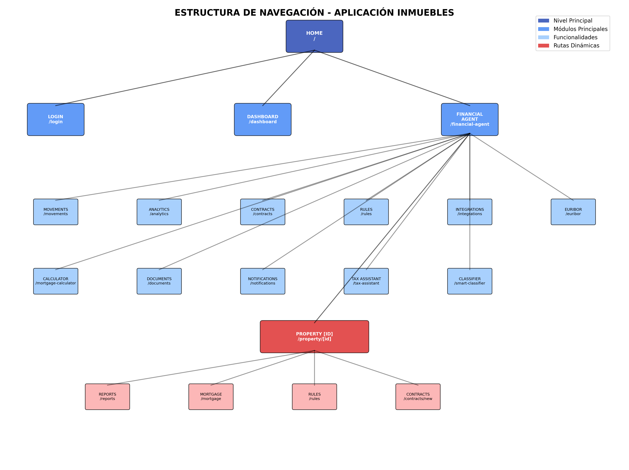

## A.3 Flujo de Datos del Sistema

Representación del flujo de información entre los diferentes componentes del sistema, incluyendo las interacciones con APIs externas y el procesamiento de datos.

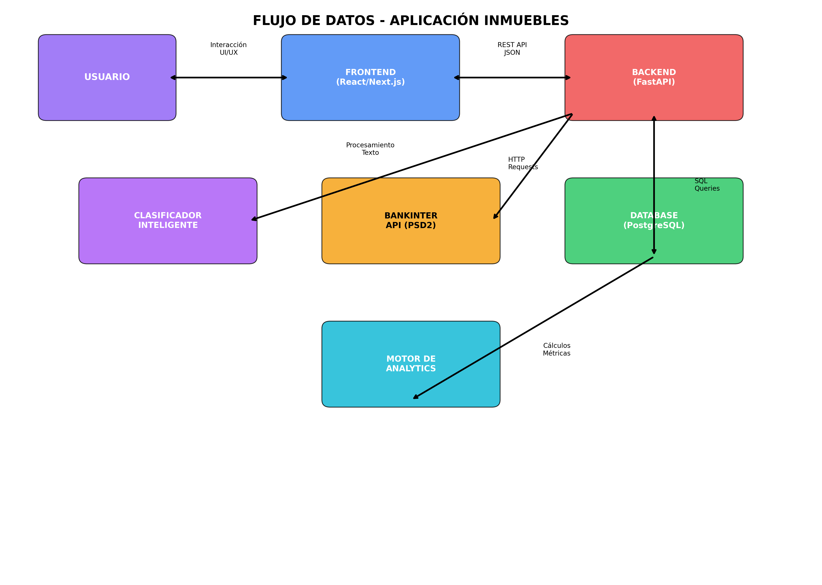

# ANEXO: CAPTURAS DE PANTALLA

Para complementar esta documentación, se pueden generar capturas de pantalla automáticas de todas las páginas principales de la aplicación ejecutando el script:

python capture_screenshots.py

Este script capturará automáticamente screenshots de:

• Página de login y autenticación

• Dashboard principal del Financial Agent

• Gestión de movimientos financieros

• Dashboard de analytics y métricas

• Gestión de contratos de alquiler

• Sistema de reglas de clasificación

• Centro de integraciones bancarias

• Calculadora hipotecaria

• Gestión de tipos Euribor

• Gestor de documentos

• Centro de notificaciones

• Asistente fiscal

• Clasificador inteligente

• Vistas específicas de propiedades

• Informes financieros detallados

• Gestión hipotecaria por propiedad

# ANEXO: CAPTURAS DE PANTALLA DETALLADAS

A continuación se detalla la información sobre las capturas de pantalla de cada funcionalidad principal del sistema:

## 1. Login

Sistema de autenticación con validación de credenciales

📷 [SCREENSHOT: login.png]

## 2. Dashboard Principal

Hub central con resumen de propiedades y métricas

📷 [SCREENSHOT: dashboard_principal.png]

## 3. Gestión de Movimientos

CRUD completo con filtros y clasificación inteligente

📷 [SCREENSHOT: gestión_de_movimientos.png]

## 4. Analytics Dashboard

KPIs avanzados y visualizaciones de rentabilidad

📷 [SCREENSHOT: analytics_dashboard.png]

## 5. Gestión de Contratos

Administración de inquilinos y alquileres

📷 [SCREENSHOT: gestión_de_contratos.png]

## 6. Reglas de Clasificación

Sistema de automatización para categorización

📷 [SCREENSHOT: reglas_de_clasificación.png]

## 7. Centro de Integraciones

Gestión de conexiones bancarias y servicios

📷 [SCREENSHOT: centro_de_integraciones.png]

## 8. Integración Bankinter

Configuración PSD2 y sincronización automática

📷 [SCREENSHOT: integración_bankinter.png]

## 9. Calculadora Hipotecaria

Simulaciones y cálculo de cuotas variables

📷 [SCREENSHOT: calculadora_hipotecaria.png]

## 10. Gestión Euribor

Seguimiento histórico de tipos de interés

📷 [SCREENSHOT: gestión_euribor.png]

## 11. Gestor de Documentos

Sistema de archivos por propiedad

📷 [SCREENSHOT: gestor_de_documentos.png]

## 12. Centro de Notificaciones

Alertas y recordatorios del sistema

📷 [SCREENSHOT: centro_de_notificaciones.png]

## 13. Asistente Fiscal

Herramientas para optimización fiscal

📷 [SCREENSHOT: asistente_fiscal.png]

## 14. Clasificador Inteligente

Sistema de IA para clasificación automática

📷 [SCREENSHOT: clasificador_inteligente.png]

## 15. Vista de Propiedad

Dashboard específico con métricas detalladas

📷 [SCREENSHOT: vista_de_propiedad.png]

## 16. Informes de Propiedad

Reportes financieros con análisis mensual

📷 [SCREENSHOT: informes_de_propiedad.png]

## 17. Gestión Hipotecaria

Administración de hipoteca por propiedad

📷 [SCREENSHOT: gestión_hipotecaria.png]

## 18. Reglas de Propiedad

Configuración específica por propiedad

📷 [SCREENSHOT: reglas_de_propiedad.png]

## Instrucciones para Generar Screenshots

1. Asegurar que la aplicación esté funcionando en localhost:3000

2. Instalar ChromeDriver y agregarlo al PATH del sistema

3. Ejecutar el comando: python capture_screenshots.py

4. Los screenshots se guardarán automáticamente en la carpeta screenshots/

5. Alternativamente, tomar capturas manuales navegando a cada URL